BÀI 1.16 – TÔ MÀU BẢN ĐỒ TÂY NGUYÊN
Bài toán tô màu đồ thị và tìm số màu tối thiểu
Người thực hiện: Nguyễn Văn Đỉnh - MSSV: 26410020

1. Đề bài
Tô màu các khu vực Tây Nguyên sao cho hai vùng giáp nhau không có cùng màu và số màu sử dụng là ít nhất.
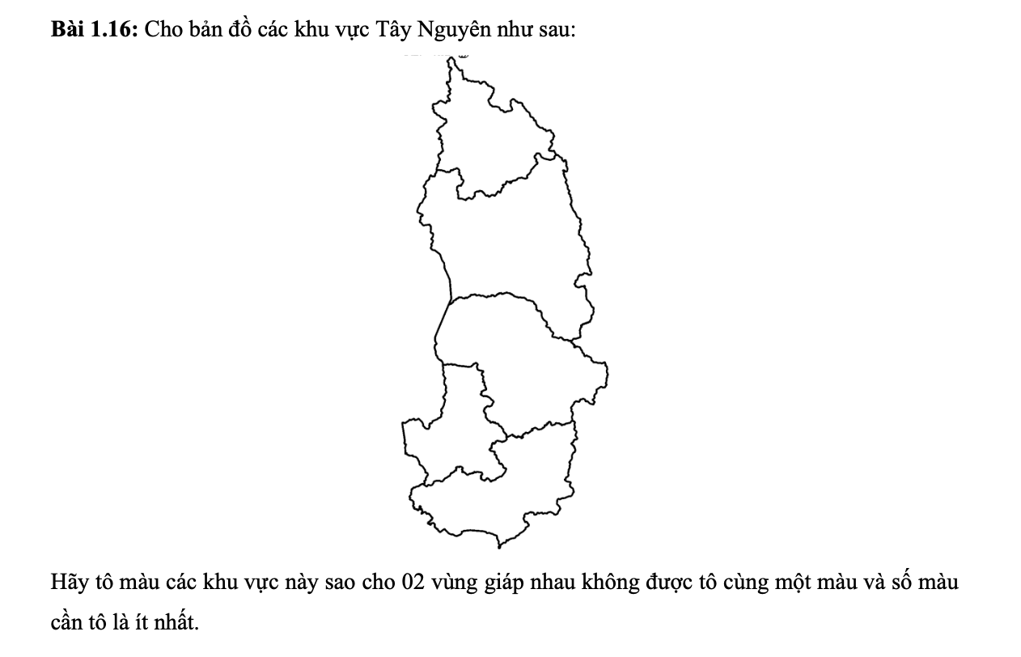
Hình 1. Bản đồ Tây Nguyên trong đề bài.

2. Mục tiêu
- Mô hình hóa 5 khu vực thành đồ thị vô hướng.
- Tìm số màu tối thiểu và gán màu hợp lệ cho từng khu vực.
- Xuất sơ đồ kết quả từ chương trình.

3. Mô hình hóa bài toán
Mỗi khu vực là một đỉnh; hai khu vực chung biên giới được nối bằng một cạnh. Hai đầu mút của một cạnh phải nhận hai màu khác nhau.

Khu vực | Các khu vực giáp ranh
Kon Tum | Gia Lai
Gia Lai | Kon Tum, Dak Lak
Dak Lak | Gia Lai, Dak Nong, Lam Dong
Dak Nong | Dak Lak, Lam Dong
Lam Dong | Dak Lak, Dak Nong

4. Thuật toán
Thuật toán quay lui thử số màu từ 1 đến số vùng. Với mỗi số màu, chương trình chọn vùng chưa tô có bậc lớn nhất, thử từng màu và chỉ gán màu khi không trùng màu với vùng kề. Nếu không thể tiếp tục, thuật toán quay lui; nghiệm đầu tiên tìm được là nghiệm có số màu nhỏ nhất.

5. Kết quả
Khu vực | Màu
Kon Tum | Màu 1
Gia Lai | Màu 2
Dak Lak | Màu 1
Dak Nong | Màu 2
Lam Dong | Màu 3

Số màu tối thiểu cần dùng là 3.
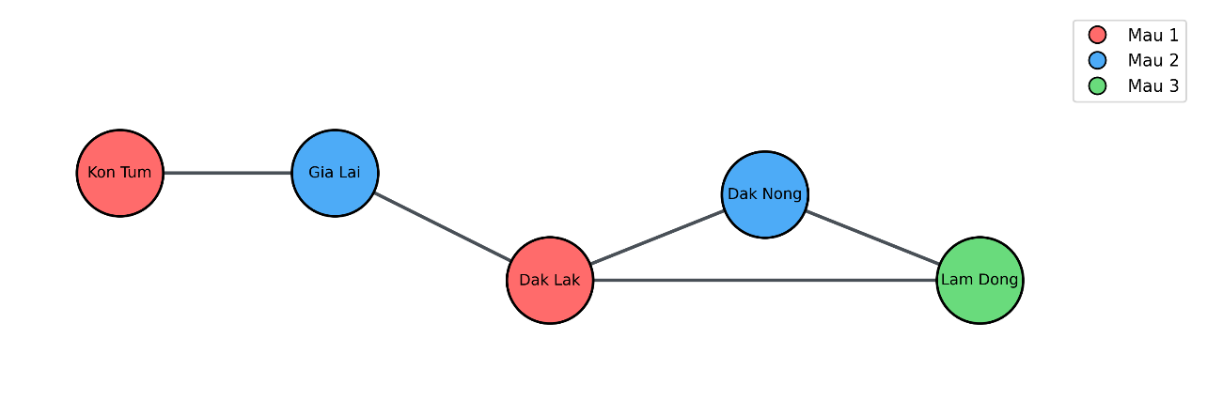
Hình 2. Sơ đồ kết quả tô màu do chương trình tạo.

6. Kiểm tra đúng đắn
- Mọi cặp khu vực giáp ranh trong bảng đều có màu khác nhau.
- Dak Lak, Dak Nong và Lam Dong tạo thành một tam giác nên cần ít nhất 3 màu.
- Chương trình thử số màu tăng dần từ 1; vì tìm được nghiệm với 3 màu nên 3 là số màu tối thiểu.

